Mode 1: Xung trên đèn vàng có chu kì 2s ( ✔️ check timer + mode 1)

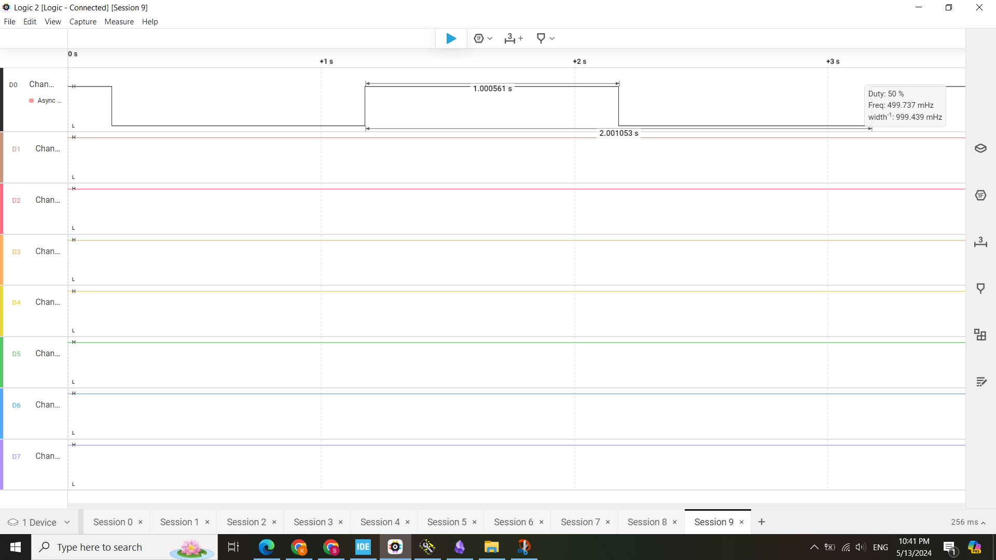

Nhấn nút chuyển mode (✔️ check ngắt ngoài + mode 2): [btn.mp4](https://drive.google.com/file/d/1NplFqdofTP3CBpmeW4SWR2yqzxM8t9X8/view?usp=drive_link)

Cấu hình thời gian và chế độ qua UART (✔️ check UART):

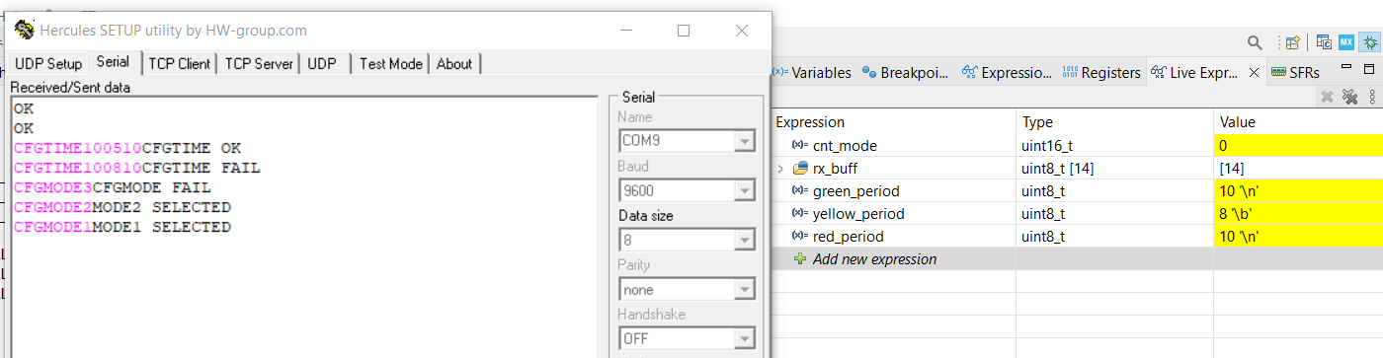

Video: [UART.mp4](https://drive.google.com/file/d/1WmvhxmGhvOpaHlpAsmoydvF7n7QsXRqW/view?usp=drive_link)

Chưa khắc phục được: nếu chuyển từ mode 2 sang mode 1 thì chưa chuyển ngay mà thực hiện hết chu trình sáng ở mode 2 rồi mới chuyển